1. 在创建订单时，SPI接口云市场会传递给索贝一个orderBizId，就是订单实例id，索贝把这个id记录到本地。例如下图获得一个应用订单实例49930334。

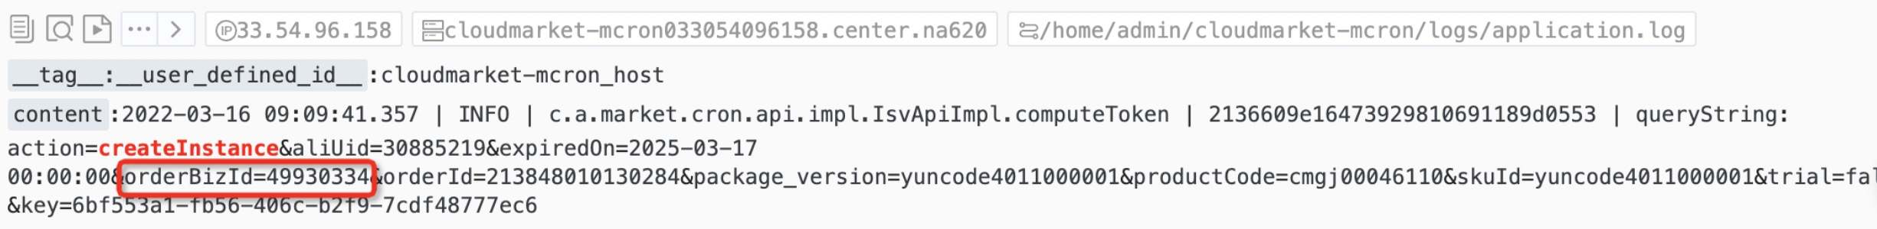

1. 手动在CADT上编排1台ECS。注意，以后在CADT编排资源时，如果不同ECS上的应用订单id不同就不要使用部署集一次部署多个ECS，要采用单独部署的方式，否则无法做出应用订单和ECS的关联关系。
2. 在CADT上给这台ECS打上订单标签。方法：双击ECS图标，右侧弹出属性窗口，找到“资源标签”选项，在里面新建一个标签key=orderbizid，value=应用订单实例id，如下图所示。

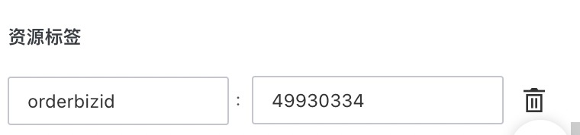

同样在后面找到“系统盘标签”的选项，同样打上应用订单实例id。如下图所示：

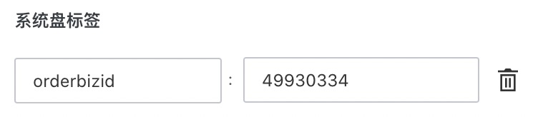

注意：当前CADT “数据盘标签”会自动继承“资源标签”。

1. 点击部署按钮，CADT会把这台ECS部署出来。稍后在明细账单里能够看到相关消费的费用详单。

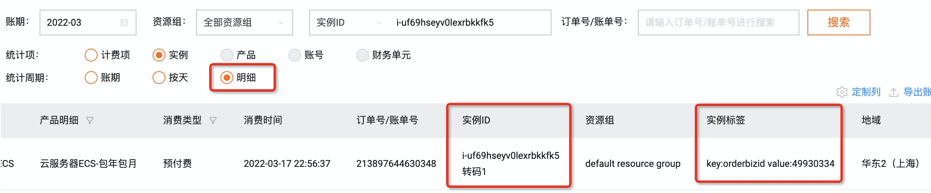

注意：要看到实例标签，需要在右侧“定制列”里勾选上“实例标签”、“应付金额”两个选项。

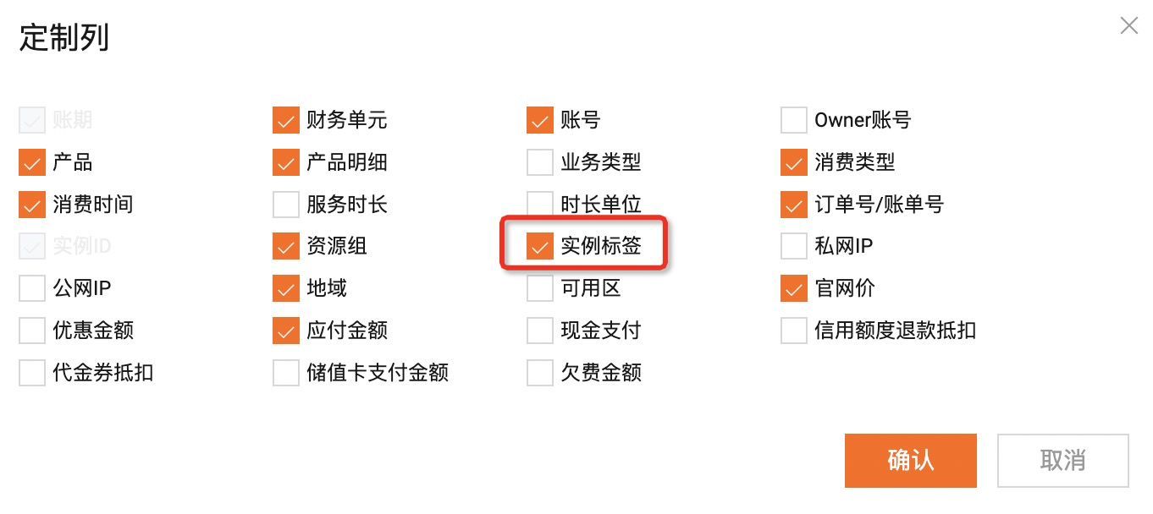

点击“导出账单CSV”，就能够把对应账单明细导出。

5、索贝应用在使用时，向按量计费接口传递计费详单信息接口中的“InstanceId”字段需要填写为创建订单时的orderBizId的值，这样在明细账单中，索贝应用的消费的“实例ID”的值就是这个值。如下图所示。

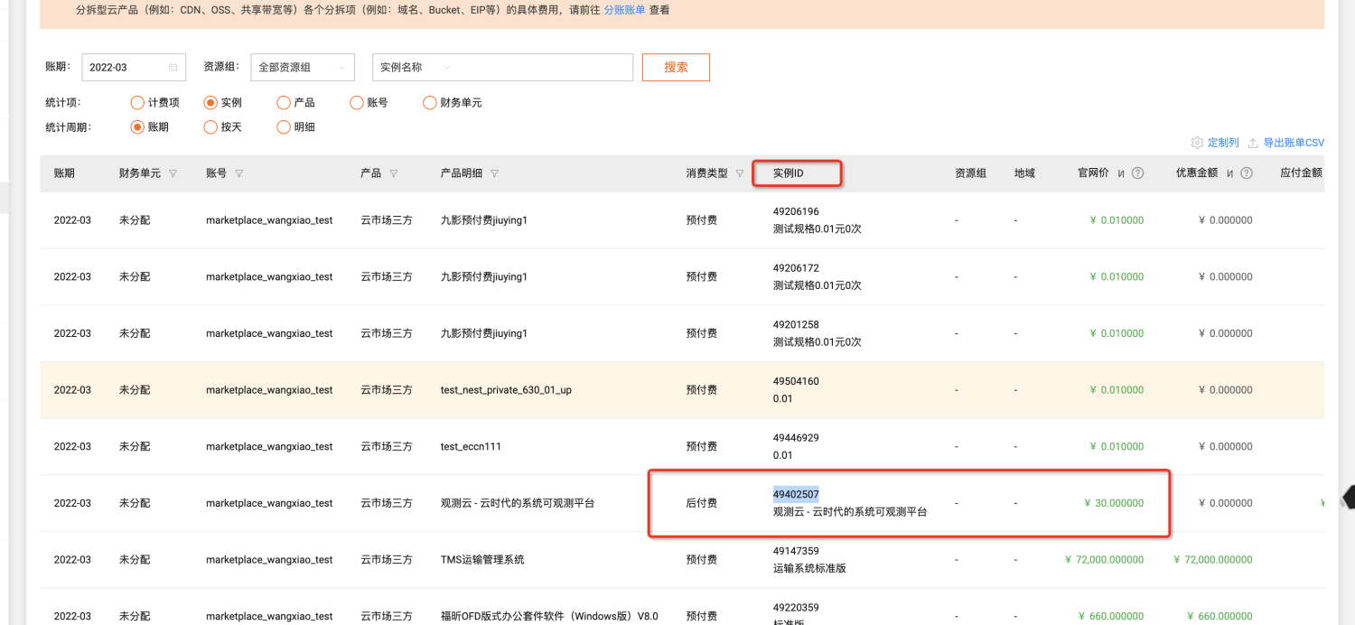

6、索贝在导出的详单里，可以基于应用的实例ID去关联ECS、磁盘等资源的orderBizId标签的值，统一计算出应用和资源的汇总价格。